- Школьные службы примирения. Это команда взрослых, выполняют работу по мирному урегулированию конфликтов. Ядром этой работы является процедура переговоров между сторонами конфликта (медиация), где волонтёр или куратор службы выступает в роли нейтрального посредника.
Обратиться в комиссию с жалобой или обращением вправе: учащиеся, родители школьников, педагогические работники, представители школьной администрации. После поступления обращения комиссия расследует обстоятельства конфликта, устанавливает факты нарушения прав, после чего выносит решение.
УВАЖАЕМЫЕ РОДИТЕЛИ, УЧАЩИЕСЯ, УЧИТЕЛЯ!
В ШКОЛЕ РАБОТАЕТ
ШКОЛЬНАЯ СЛУЖБА ПРИМИРЕНИЯ (МЕДИАЦИИ)
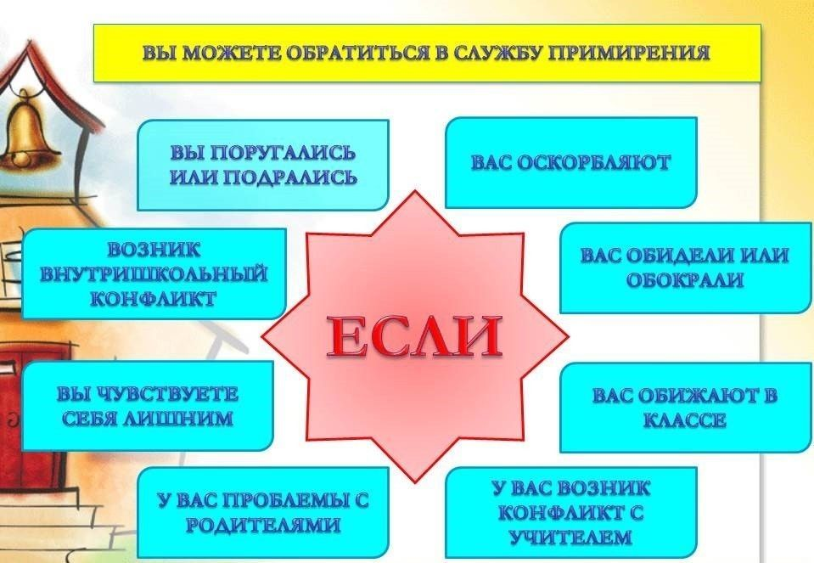

Правовой основой создания и деятельности служб школьной медиации является:
- Конституция Российской Федерации;
- Гражданский кодекс Российской Федерации;
- Семейный кодекс Российской Федерации;
- Федеральный закон от 24 июля 1998 г. N 124-ФЗ «Об основных гарантиях прав ребенка в Российской Федерации»;
- Федеральный закон от 29 декабря 2012 г. N 273-ФЗ «Об образовании в Российской Федерации»;
- Конвенция о правах ребенка;
- Конвенции о защите прав детей и сотрудничестве, заключенные в г. Гааге, 1980, 1996, 2007 годов;
- Федеральный закон от 27 июля 2010 г. N 193-ФЗ «Об альтернативной процедуре урегулирования споров с участием посредника (процедуре медиации)»

Нормативные документы по медиации
- ФЗ РФ от 27.07.2010 г. № 193-ФЗ «Об альтернативной процедуре урегулирования споров с участием посредника (процедура медиации)»
- Распоряжение Правительства РФ от 15.10.2012 г. № 1916-р, п.62, п.64
- ФЗ РФ от 23.07.2013 г. № 233-ФЗ «О внесении изменения в статью 18 ФЗ «Об альтернативной процедуре урегулирования споров с участием посредника (процедуре медиации)»
- Методические рекомендации Минобрнауки от 18.11.2013 г.
- ВК- 844/07 «Об организации служб школьной медиации в образовательных организациях»
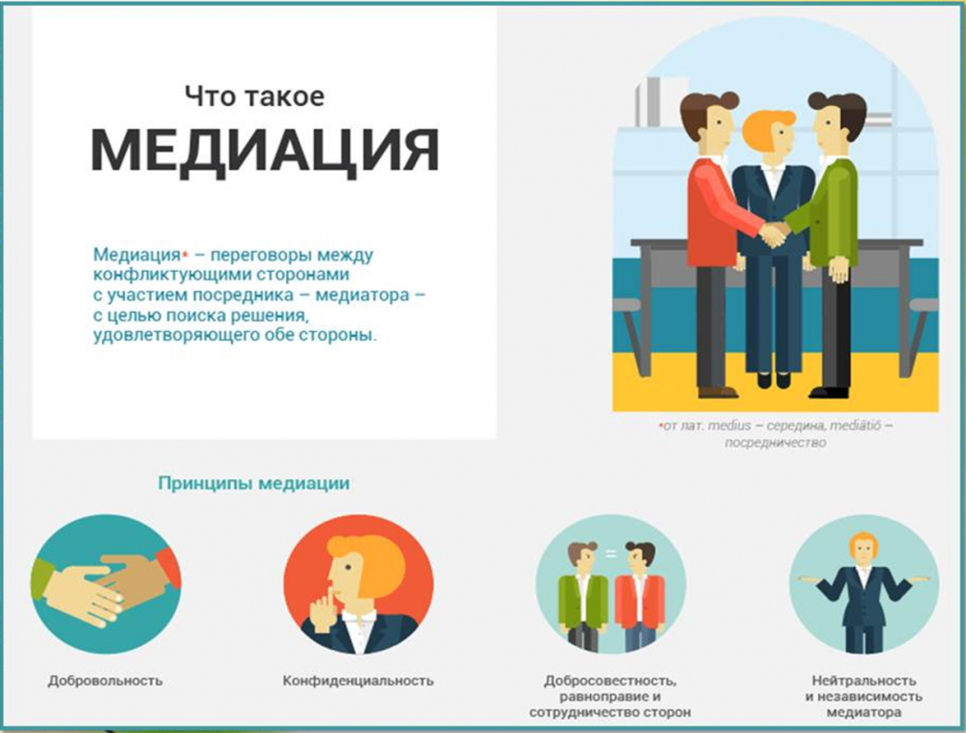
Медиация (от лат. mediare — посредничать) — это способ урегулирования споров при содействии медиатора на основе добровольного согласия сторон в целях достижения ими взаимоприемлемого решения.
Медиация основывается на принципах:
- добровольности;
- независимости и беспристрастности посредника;
- сотрудничества и равноправия сторон;
- конфиденциальности.

Преимущества медиации:
- Доступность. Медиатор может быть посредником при разрешении любых споров, основываясь не только и не столько на требованиях закона, сколько на интересах и чувствах сторон, нормах морали и нравственности и личного жизненного опыта.
- Эффективность. Стороны сохраняют нормальные личные или деловые отношения, избегают публичной огласки конфликта в судебных инстанциях, разрешают спор, затрагивающий деликатные вопросы.
- Результативность. Медиатор учитывает интересы всех оппонентов и решает вопрос таким образом, чтобы они остались довольны исходом конфликта. Медиатор не ищет правых и виноватых, а направляет стороны по пути нахождения взаимоприемлемого решения. Нацеленность на создание взаимоприемлемого будущего.
- Управляемость. В процедуре медиации стороны добровольно заключают соглашение, самостоятельно выбирают медиатора и определяют порядок проведения медиации.
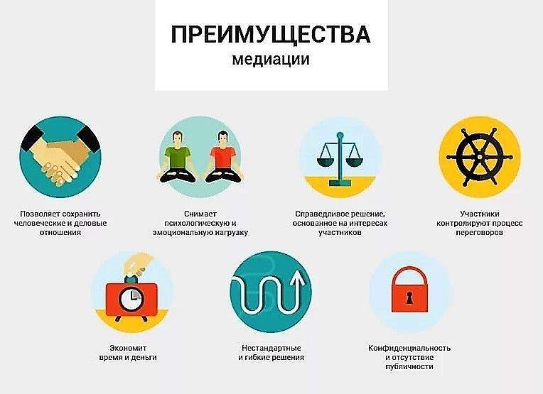
Зачем нужна медиация школе?
Подростки и дети часто вовлекаются в конфликты, становятся нарушителями или жертвами. Используемая нами восстановительная медиация позволяет подросткам избавиться от обиды, ненависти и других негативных переживаний, самостоятельно разрешить ситуацию (в том числе возместить ущерб), избежать повторения подобного в будущем.
Главная цель медиации – превратить школу в безопасное, комфортное пространство для всех участников образовательного процесса (учеников, учителей, родителей и т.д.).
Школьная медиация нужна для мирного решения проблем, снижения уровня насилия в школе и сохранения добрых отношений. В мировой практике это один из способов разрешения споров, в котором нейтральная сторона, называемая медиатором, способствует выработке внесудебного решения.

Зачем медиация нужна родителям?
Медиация позволяет разрешать конфликт, выявляя его причину и движущую силу, предотвращать конфликты, оберегать детей и подростков от агрессивного, порой отвергающего воздействия окружающей среды, корректировать поведение тех, кто уже оступился. Кроме того, медиация – это инструмент помощи в разрешении конфликтов между детьми-школьниками, между детьми и взрослыми.
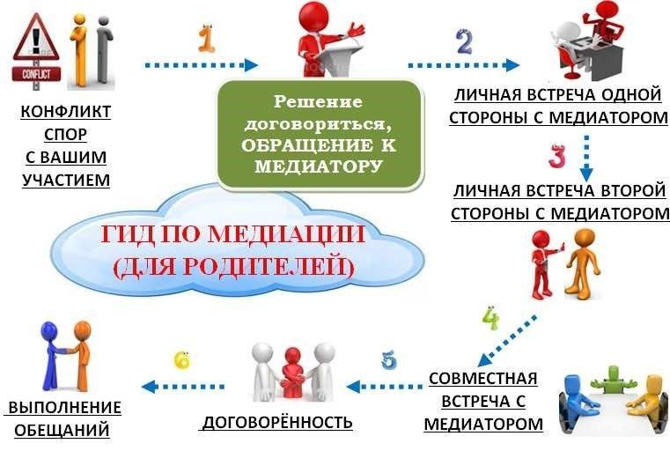
Зачем медиация нужна детям?
В процессе медиации каждый участник, как ребенок, так и взрослый, как обидчик, так и «жертва», может рассчитывать на то, что будет выслушан, услышан, его постараются понять, он сможет высказать свою позицию и видение ситуации, а также может предложить свою альтернативу разрешения конфликта. Такое общение в доверительной, уважительной обстановке, создается необходимое чувство безопасности, где может создаваться разрешение спора, где стороны могут прийти к соглашению, которое, скорее всего, будут склонны реализовывать, так как непосредственно участвовали в его создании.
В общем, можно сказать следующее: чтобы дети умели сами выходить из трудной ситуации, нужно, чтобы им дали возможность на равных участвовать в разрешении конфликтов, прислушивались к их мнению. Конфликт в школе, как и в обществе, неизбежен, это одно из условий развития мира. Но надо учиться решать его мирным путем. Медиация, конечно, не волшебная палочка, которая мигом уладила бы все конфликты. Однако благодаря медиации можно хотя бы в какой-то мере снизить уровень подростковой преступности. Можно разрешать споры и конфликты, не доводя их до более тяжких последствий. То есть можно на ранних стадиях помочь детям, чтобы они не стали преступниками или не попали в сложную жизненную ситуацию.
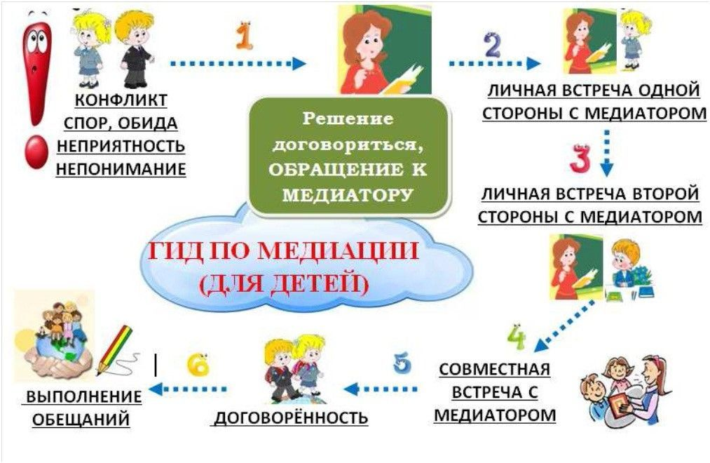
Школьная служба примирения это:
1. Разрешение конфликтов силами самой школы.
2. Изменение традиций реагирования на конфликтные ситуации.
3. Профилактика школьной дезадаптации.
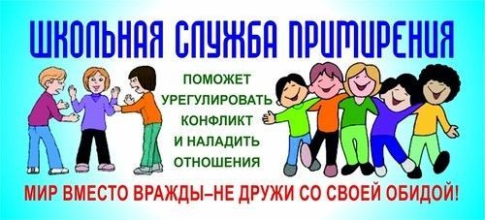
Миссия школьной службы примирения
Развить и закрепить как культурную традицию способность людей к взаимопониманию.

Целью деятельности школьной службы медиации является содействие профилактике правонарушений и социальной реабилитации участников конфликтных ситуаций на основе принципов восстановительного правосудия.

Основная задача, которую решает школьная служба медиации – это организовать реабилитационную и профилактическую функцию, способствующую восстановлению нормальных отношений в школьном сообществе, сдерживая подростков от проявления агрессии и насилия.
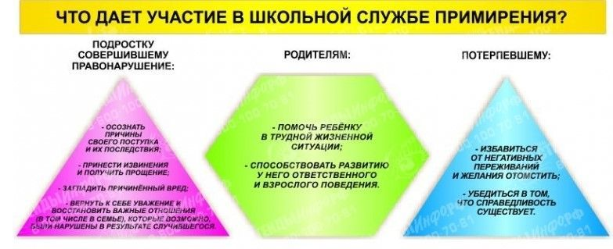
Условия, при которых ситуация конфликтная может быть рассмотрена службой:
- Стороны признают свое участие в конфликте или криминальной ситуации (но не обязательно признают свою неправоту) и стремятся ее разрешить;
- Сторонам больше 10 лет.
- Стороны не употребляют наркотические вещества и психически здоровы (поскольку в противном случае они не могут брать на себя ответственность за свои поступки);
- Желательно, чтобы информация о ситуации не передавалась (и на время рассмотрения службой не будет передана) в другие структуры (педсовет, совет по профилактике, обсуждение на классном часе и т.п.).
- Если в конфликте участвуют учителя или родители, на встрече возможно присутствие взрослого ведущего.
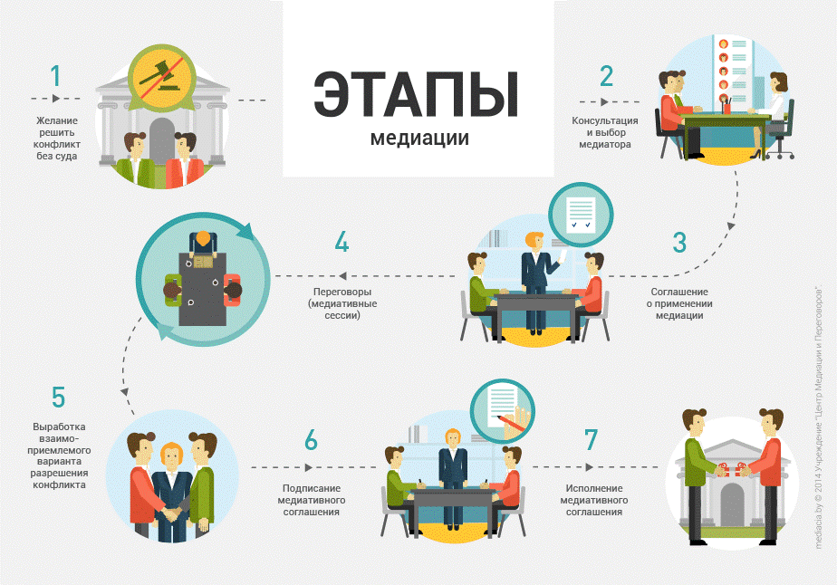
На встрече выполняются следующие правила
Поскольку каждый человек имеет право высказать свое мнение, то перебивать говорящего человека нельзя. Слово будет дано каждому участнику.
- На встрече нужно воздержаться от ругани и оскорблений.
- Чтобы не было сплетен после встречи, вся информация о происходящем на встрече не разглашается.
- Вы в любой момент можете прекратить встречу или просить индивидуального разговора с ведущим программы.
